Étape 4: Séville

Le sens et la page dans mon carnet
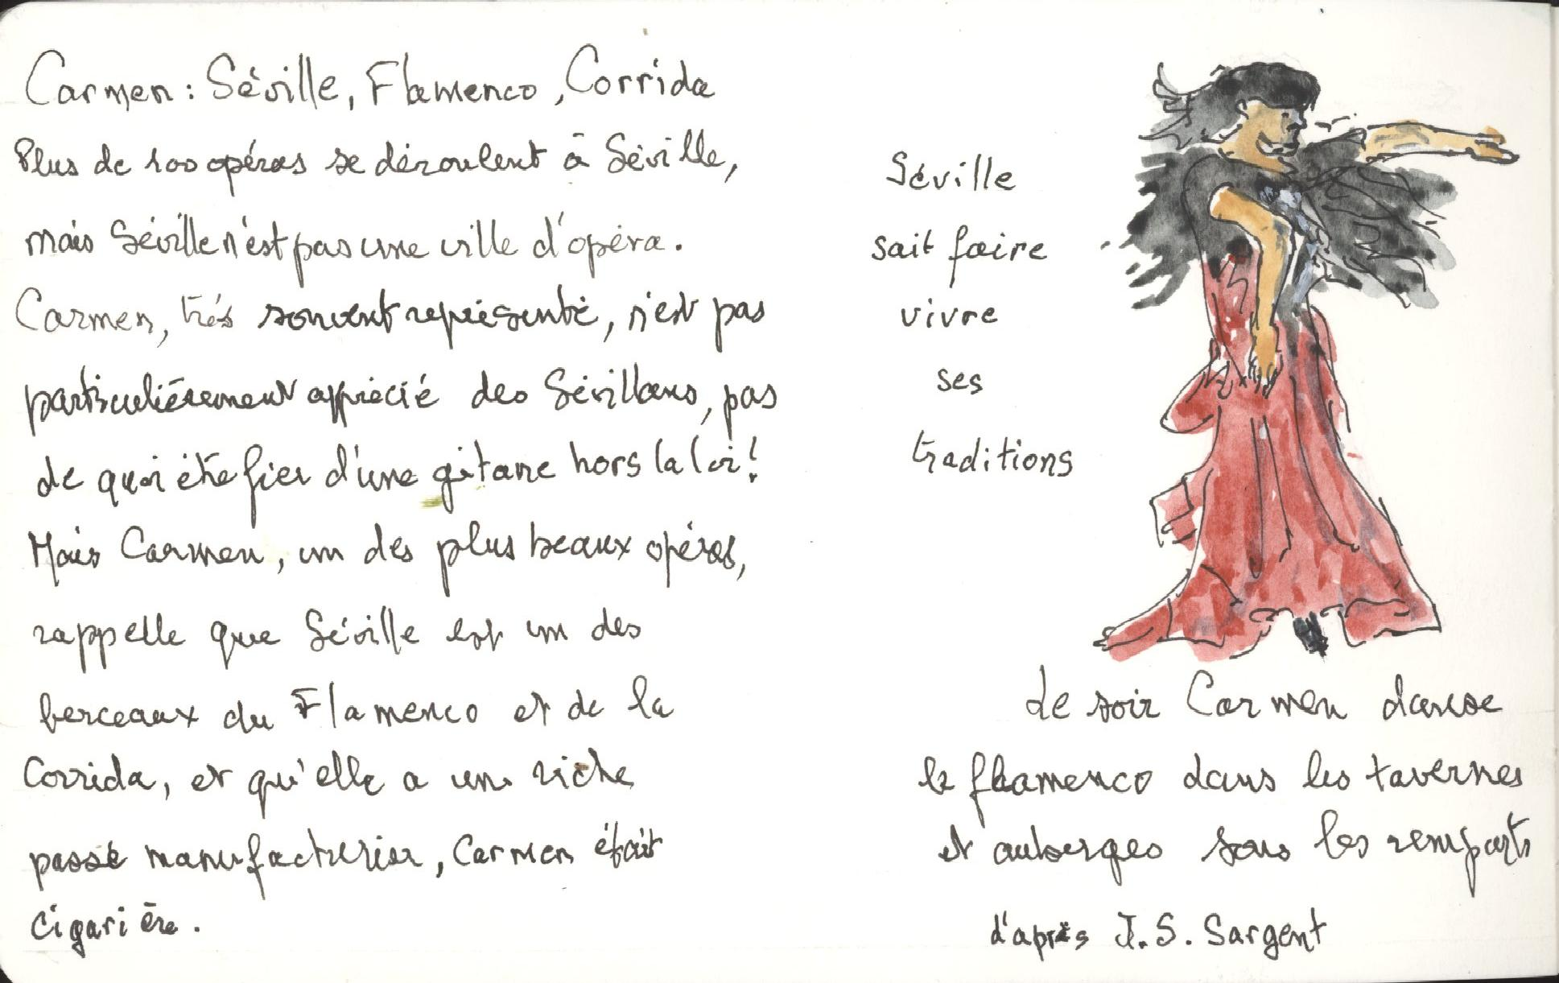 | 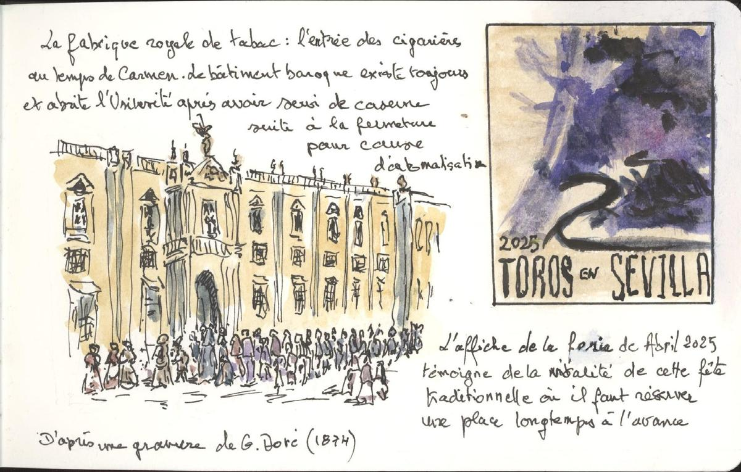
Petit à petit le sens cherché est apparu : L'imaginaire de Séville dans mon esprit repose sur l'opéra Carmen avec la flamenco et la tauromachie (on peut considérer Séville comme un des berceaux du flamenco et de la tauromachie. Si les sévillans reconnaisent la contribution de Carmen au rayonnement culturel de leur ville, en même temps ils sont gênés par l'image que la gitane Carmen projette sur leur société.
Le défi comment le faire apparaître dans une page en quelques images et mots. D'autant plus que Bizet n'est jamais allé en Espagne, par contre Prosper Mérimée parlait et écrivait l'Espagnol, a séjourné en Espagne et s'intéressait à la lange des gitans.
L'image, moins connue, projetée par les opéras de Mozart, Beethoven ou Rossini est quand même plus flatteuse que celle de la gitane insoumise et hors la loi qu'est Carmen. On peut même peser qu'au moyen age elle aurait été brûlée comme sorcière.
Je vais donc me décider (un peu au dernier moment !) sur 2 choses qui émergent de Carmen et de Séville : l'industrie du tabac avec le flamenco et les corridas. C'est un peu cliché mais c'est facilement jouable. D'un côté la cigarettière et la danse du Flamenco (danseuse + cigare + manufacture) , de l'autre la tauromachie (torero,épée+muleta + arène) donc pour chaque sous-sujet : personnage + détail-accessoire - lieu emblématique.
J'aurais bien aimé contrebande, la lecture tragique des cartes (amour et mort) et d'autres choses mais … Et je trouve difficile d'évoquer le sens en peu de mots.
Séville et l'opéra : un paradoxe. Plus de 100 opéras se déroulent à Séville mais Séville n'est pas une ville d'opéra. Carmen, un des opéras le plus joué, n'est pas particulièrement apprécié des Sévillans, c'est une gitane hors la loi, pas de quoi être fier. Carmen, un des plus beaux opéras, nous rappelle que Séville est un des berceaux du Flamenco et de la corrida et qu'elle a un riche passé manufacturier.
Je faisais fausse route : je me mettais à explorer la relation Carmen↔Espagne et non le fait que Carmen m'a, comme pour beaucoup de monde, fait savoir qu'à Séville on a su maintenir en vie des traditions, que ces traditions vivent et que Carmen ainsi qu'une centaine d'autres opéras ont contribué au rayonnement de Séville et à l’évolution des ces traditions. Car une tradition réservée à des puristes nostalgiques et figée est morte, sa place est dans des cénacles d'initiés encore vivants et dans les musées pour les autres. La signification de cette page est cette vie des traditions.
L'opéra de Carmen d'ailleurs vit à travers de multiples transpositions de livret sur la même partition, avec plus ou moins de bonheur il est vrai. La version donnée à Québec cette année se déroulait au USA dans les années 50, mais heureusement on n'a pas eu droit à un rodéo, par contre on a eu un Don José qui chantait merveilleusement et a su nous émouvoir. Si on donne encore des opéras, c'est parce qu’il vit, en partie grâce aux historiens d'art.
Il faut que je travaille encore, je n'ai pas réussi à rendre compte du mouvement des bras et de la tête de la danseuse comme l'a fait Sargent
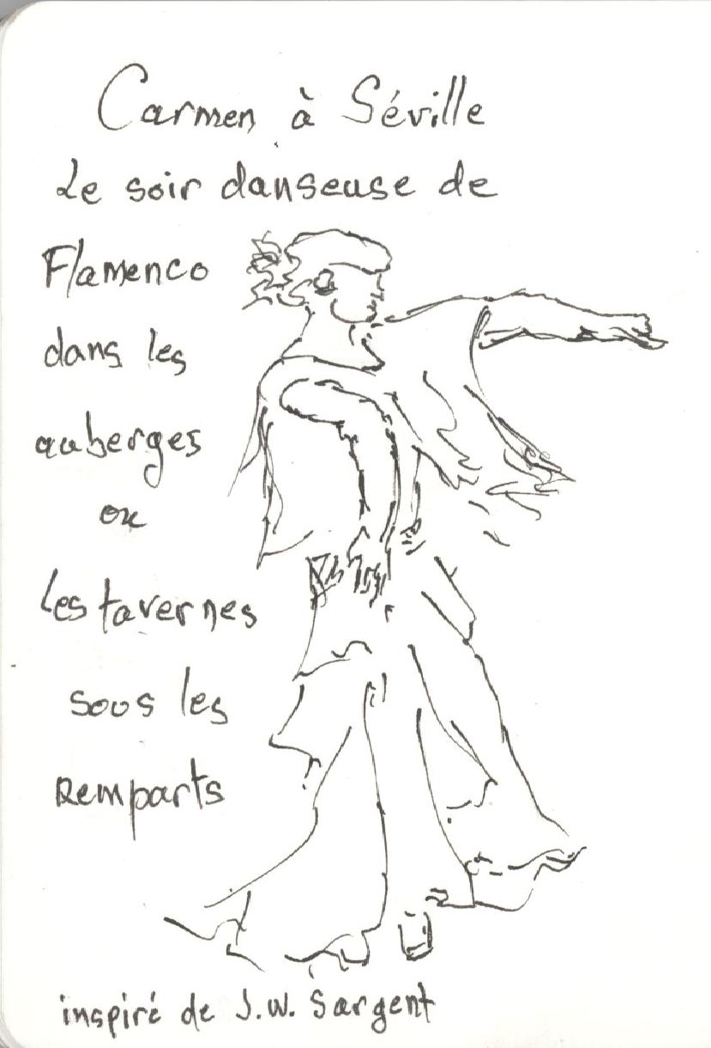Array
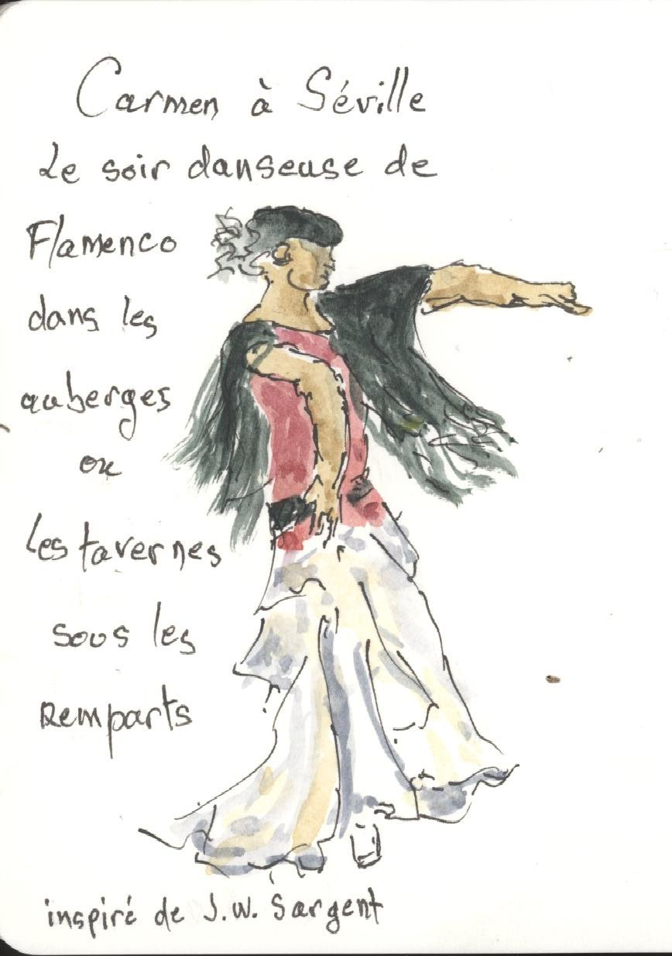Array
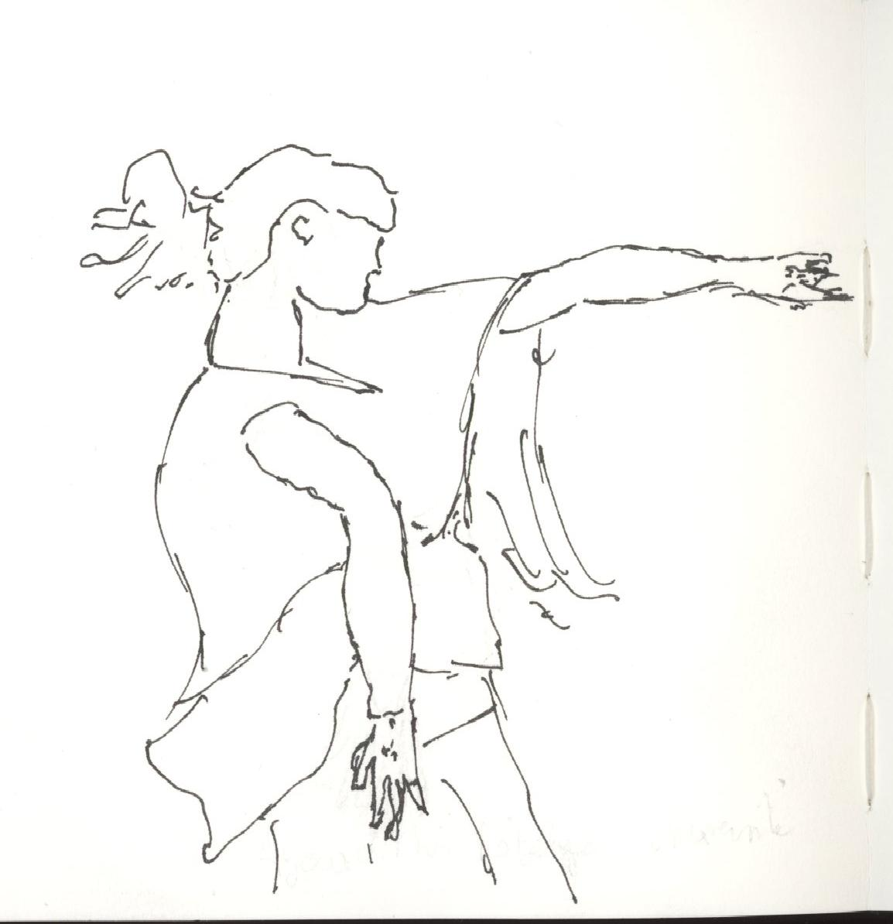Array
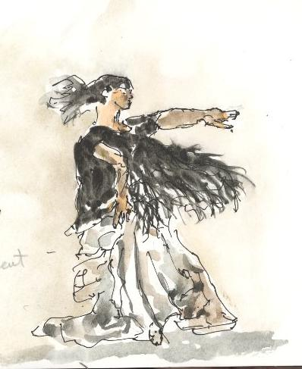Array
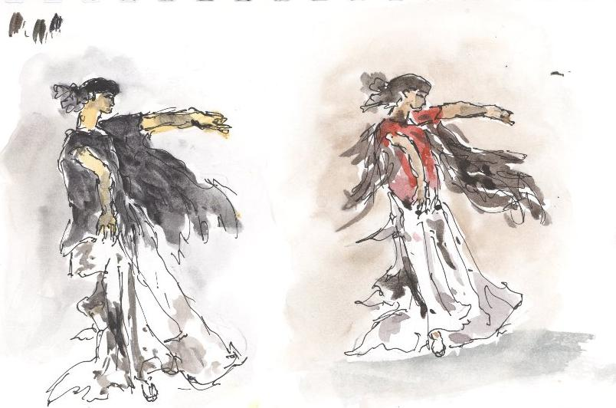Array
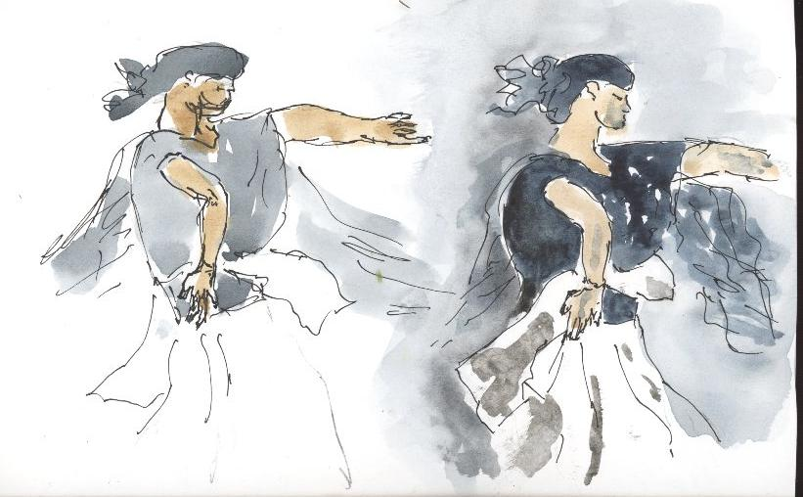Array
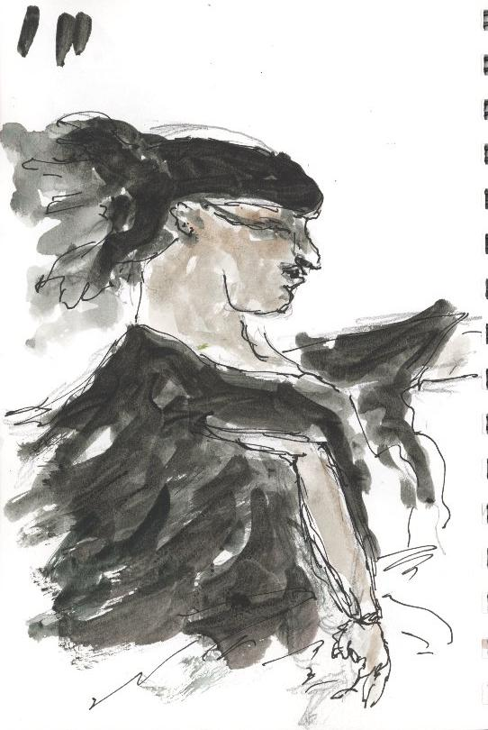Array
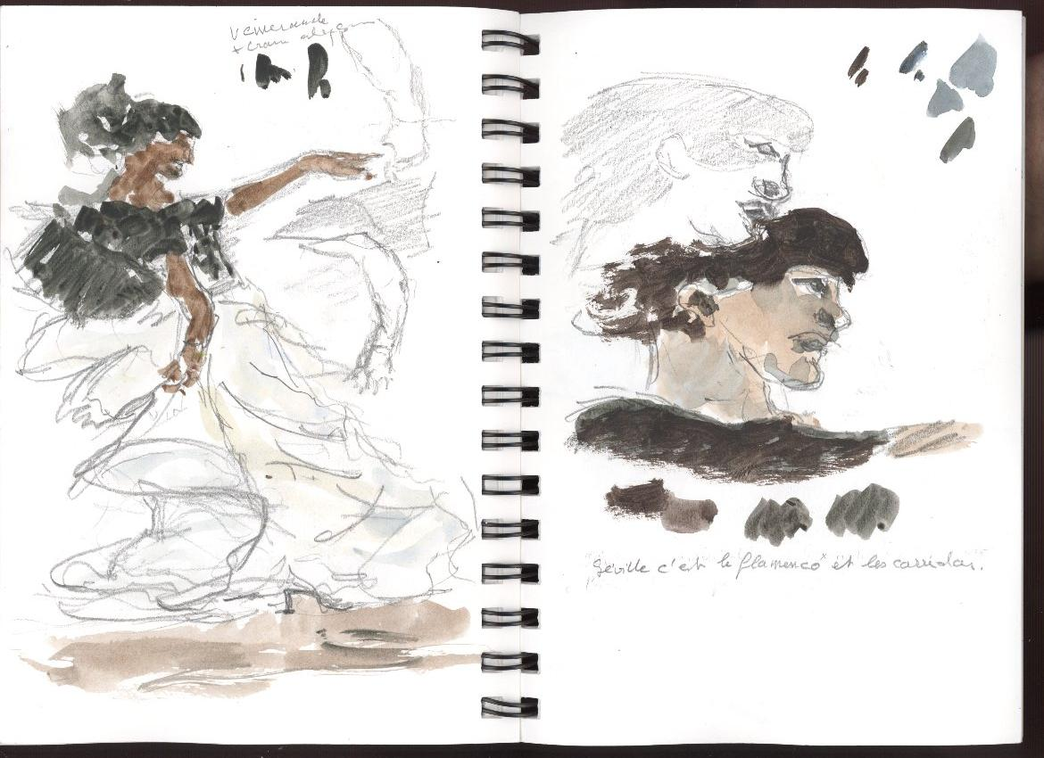Array
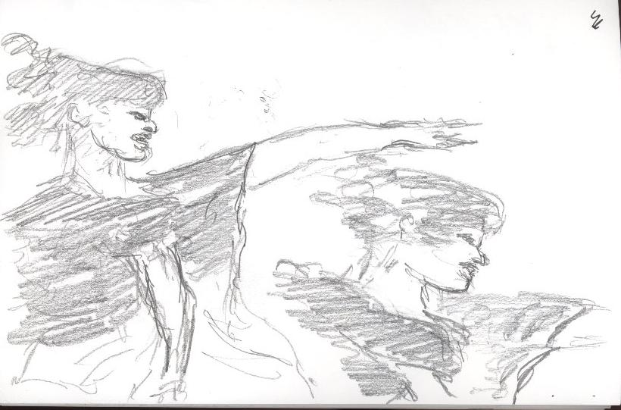Array
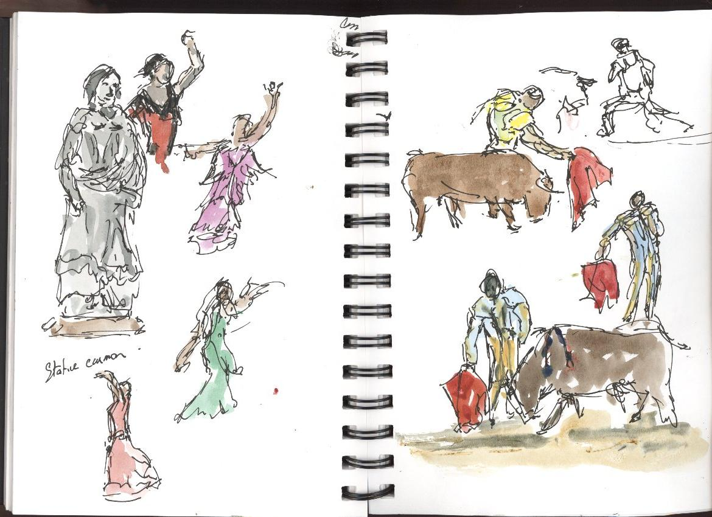Array
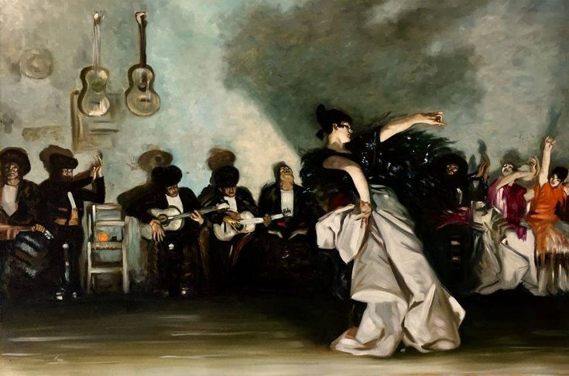 | 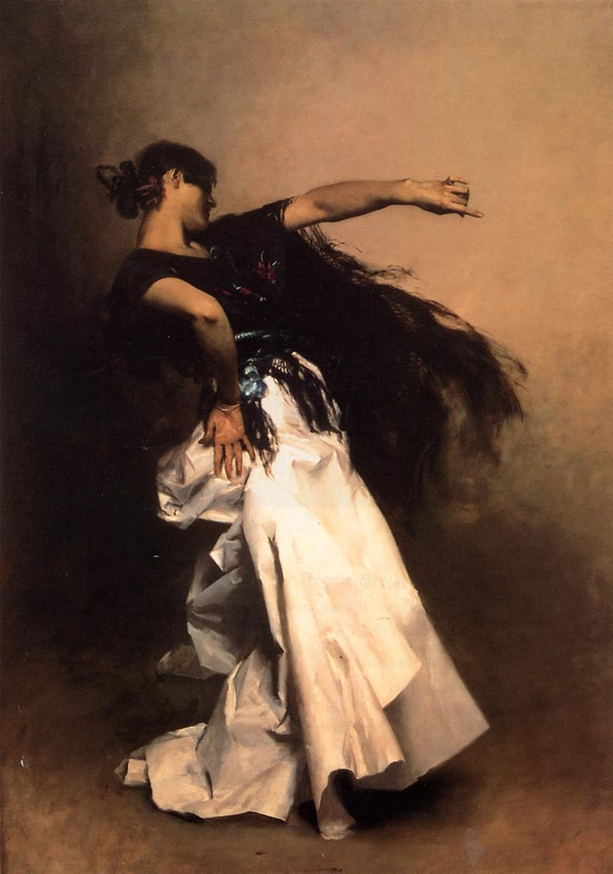 | 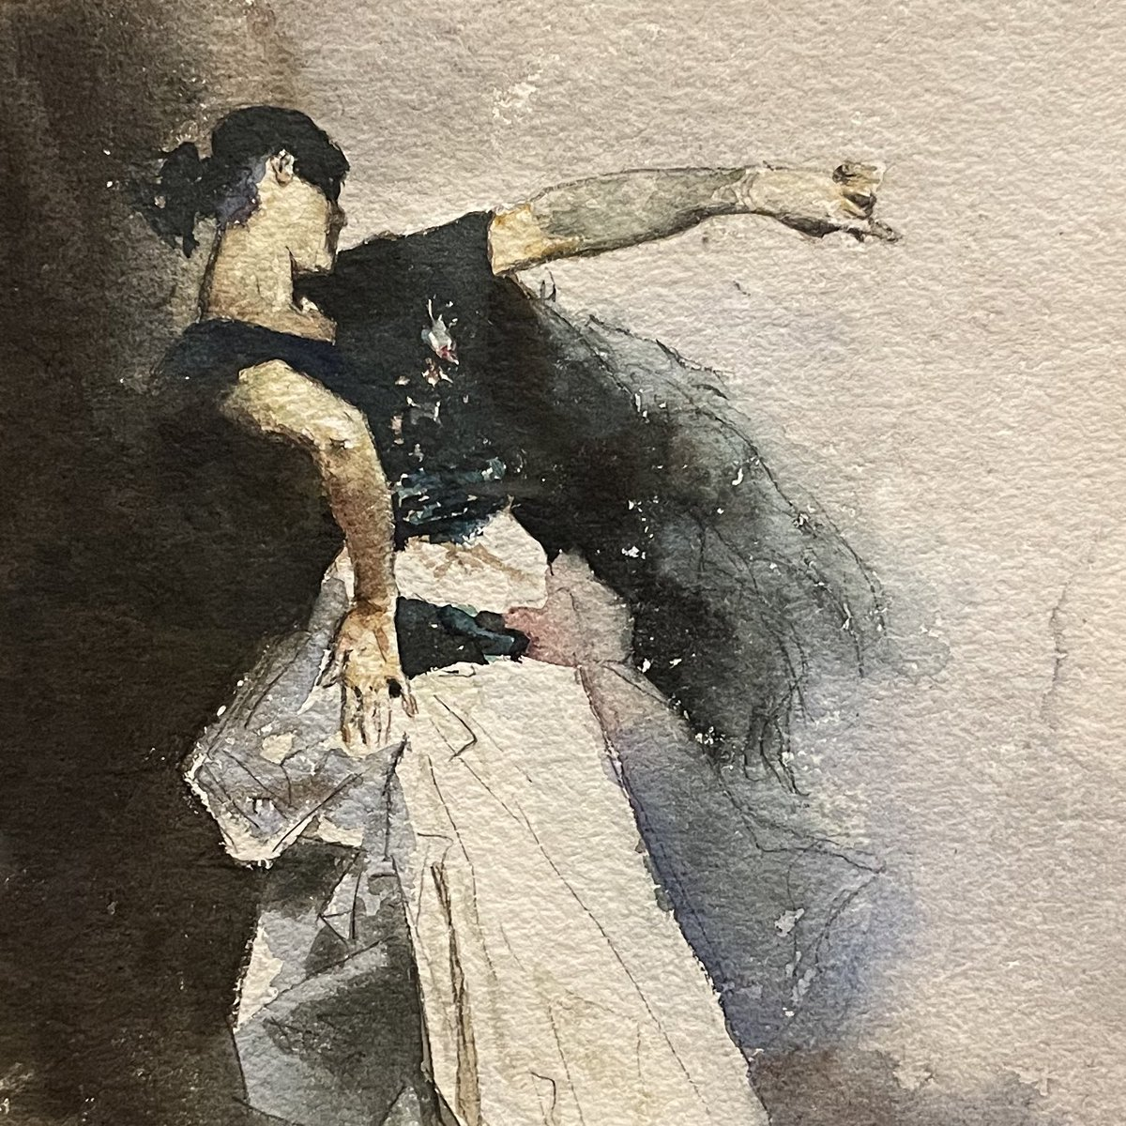
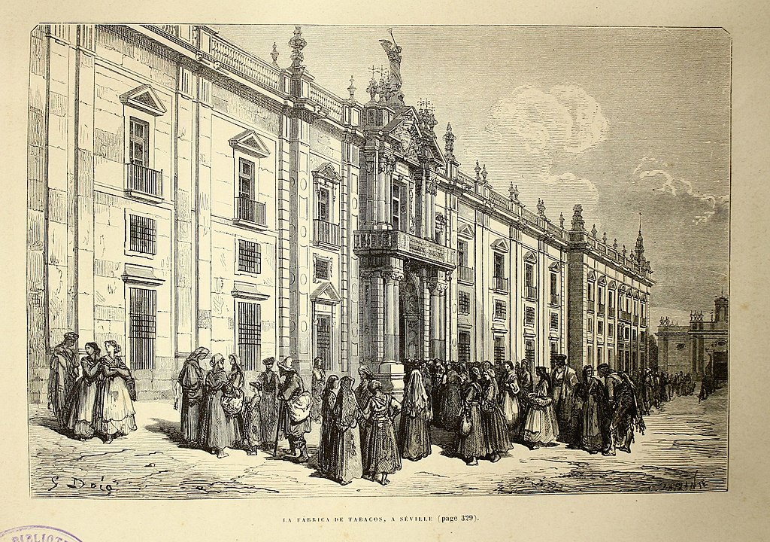
Gustave Doré 1874 | Affiche 2025

Cheminement
Mon texte est un peu long, mais il fallait ça pour rendre compte de mes explorations en zig-zags sur le mode des bifurcations1) 2).
Dans ma quête d'une vision personnelle de Séville en voyageant sur internet, au delà de ma perception initiale, j'ai essentiellement utilisé wikipédia, le moteur de recherche duckduckgo, un peu google-street view, et la recherche sur l'IA Mistral 3)
Je ne voulais pas demander à l'IA de concevoir un carnet à ma place avec ce type de requête : conseille moi une page de carnet de voyage en aquarelle. Et encore moins une page qui impressionnerait ceux qui la verraient sur les RS 4) 5).
Avec ce que j'avais lu sur wikipedia, en préparant le wiki pour cette étape, Séville m'apparaissait comme une ville moderne de taille moyenne6), en même temps l'une des villes les plus chaudes et sèches d'Espagne. C'est une ville qui s'est étendue dans une plaine et qui est bien desservie par tous les moyens de transport. Comme de nombreuses villes espagnoles elle a connu et garde des traces de plus 2 000 ans d'histoire, dont 7 siècle sous la dominance musulmane (environ 700 à 1400) c'est très long et laisse des empreintes, certaines prestigieuses et bien conservées. Mais aussi de profonds traumatismes.
Si Séville, haut lieu du tourisme, attire une foule d'amateurs du passé et les intoxiqués des réseaux sociaux 7), elle bénéficie d'un riche passé et présent industriel qui fait en sorte qu'elle prospère 8) 9).
J'avais vu dans les nouvelles cet été, que sous une chaleur torride, Séville était le l’hôte d'une importante conférence internationale sur le climat. Ce qui m'a conduit à prendre conscience qu'une exposition universelle comme celle de 1992 a un impact important sur les infrastructures d'une ville-hôte. Séville ne serait pas tournée uniquement 10) vers le passé, mais l'avenir.
Fan d'opéra, je connaissais évidemment Carmen, mais aussi Fidelio, les noces de Figaro, Don Giovanni, Le barbier de Séville, la force du destin, les fiançailles au couvent, la favorite … régulièrement représentés sur les scènes internationales, et disponibles en DVD ou en streaming en plusieurs versions pour les visionner dans son fauteuil. Quelques questions à l'IA m'apprennent qu'il y en a plus d'une centaine et que Séville en cela rivalise avec Paris, Vienne ou Venise. Ce qui réflexion faite ne m’étonne pas, l'Espagne par son exotisme était alors à la mode notamment en France qui rayonnait sur le plan culturel en Europe 11). C'est là une indication de rayonnement culturel au delà du flamenco dont Séville est la capitale.
Je me suis alors intéressé aux cigarettières de Carmen et ai appris qu'effectivement du temps de Prosper Mérimée et de Georges Bizet plus de 6 000 femmes étaient employés, ce qui a contribué à l'essor mondial de Séville au contact de l'Amérique d'où provenait le tabac, mais aussi à l'évolution du statut des femmes dans les usines.
Le Guadalquivir se jette dans l'Océan Atlantique et non dans la Méditerranée. Christophe Colomb a embarqué vers l'Amérique depuis le prot de Palos de la Frontera, à quelques kilomètres de l'embouchure du Guadalquivir. Le tombeau de Christophe Colomb est à Séville dans un imposant monument funéraire, porté par quatre figures représentant les royaumes historiques d’Espagne (Castille, Aragon, Navarre et León).
Au sujet de la carte postale qu'Alain démontrait je me suis informé sur ce monument emblématique de Séville: la place d'Espagne. En fait il est relativement récent 12) Actuellement il héberge un musée et quelques administrations locales.
En explorant la place d'Espagne avec Google street view, je me suis rendu compte qu'en fait il n'y que quelques calèches qui tournent en rond13), c'est probablement une grande place pour touristes que les habitants de Séville fréquentent peu ou pas. Si elle a été utilisée dans la promotion de la conférence de l'été sur le climat, ce n'est pas là qu'elle a eu lieu, elle s'est déroulée dans un centre d'exposition et de conférence moderne, le FIBE, construit il y a quelques années.
Je prenais conscience de la synergie entre la richesse du passé (préservée dans ses bâtiments et ses musées), les traditions encore vivantes (flamenco, tauromachie) et les activités commerciales, industrielles et universitaires 14).
Peu à peu je me faisais une idée personnelle 15) de Séville. Il me restait alors le plus difficile mais passionnant à faire pour communiquer mon idée de Séville vécue et aimée par les sévillans16) : faire des esquisses et choisir quelques mots puis composer une ou plusieurs pages.
Je feuilletais le “dictionnaire amoureux de l'Espagne” de Michel del Castillo et y ai trouvé plusieurs entrées intéressantes (elles le sont toutes) : Carmen (Eh oui), flamenco, tauromachie mais aussi auto de fé et inquisition (épuisé mais à la bibliothèque et sur internet) Michel Del Castillo : dictionnaire amoureux de l'Espagne : extraits À partir des références d'Alain pour la prochaine étape, j'ai trouvé https://www.gutenberg.org/cache/epub/44543/pg44543-images.html . C'était en 1909 et toutes les routes n'étaient pas goudronnées … l'Espagne d'aujourd'hui est aussi défférente, sinon plus, de celle de 1900 que l'est la France.
Quelques étapes de mon exploration sur internet :
- https://fr.wikipedia.org/wiki/Place_d%27Espagne_(S%C3%A9ville)
- https://en.wikipedia.org/wiki/FIBES_Conference_and_Exhibition_Centre
- https://financing.desa.un.org/ffd4/about
- https://www.coordinationsud.org/actualite/coordination-sud-a-la-4e-conference-des-nations-unies-sur-le-financement-du-developpement/
- https://financing.desa.un.org/fr/about-ffd4
- https://fr.wikipedia.org/wiki/Fabrique_royale_de_tabac_de_S%C3%A9ville
- https://fr.wikipedia.org/wiki/S%C3%A9ville
- https://fr.wikipedia.org/wiki/Place_d%27Espagne_(S%C3%A9ville)
- https://fr.wikipedia.org/wiki/Universit%C3%A9_de_S%C3%A9ville
- https://www.concertclassic.com/article/les-archives-du-siecle-romantique-88-les-contrebandiers-dans-lintrigue-de-carmen-le-monde
- https://www.toroshopping.com/fr/categorie-produit/decoration-taurine/affiches-taurines/page/3/
- https://www.vanupied.com/seville/monument-seville/fabrique-royale-tabac-seville.html
Présentation très rapide du teleatelier

Les sujets envisagés
- Les opéras et le rayonnement culturel
- le patrimoine culturel encore vivant : flamenco, tauromachie (mine touristique)
- les industries passées et présentes : cigarettes, aéronautique, espace …
- le commerce international (transports et ouverture sur l'Océan Atlantique)
- Ville universitaire
- Expositions, congrès et conférences internationales
- Une rue aujourd'hui
- Monuments et infrastructures ? ceux qui résultent de l'expo 1992
Idées pour commencer:
- Carmen opéra sur une scène : illustrer opéra + flamenco + tauromachie en ensemble en 3 images groupée. Idée réver Carmen à Séville
  - Carmen danse le flamenco d'après aquarelle Alain
  - escamino : corrida dans l'arène https://duckduckgo.com/?q=corrida+s%C3%A9ville&iar=images&t=lm
  - Théâtre Lope de Vega
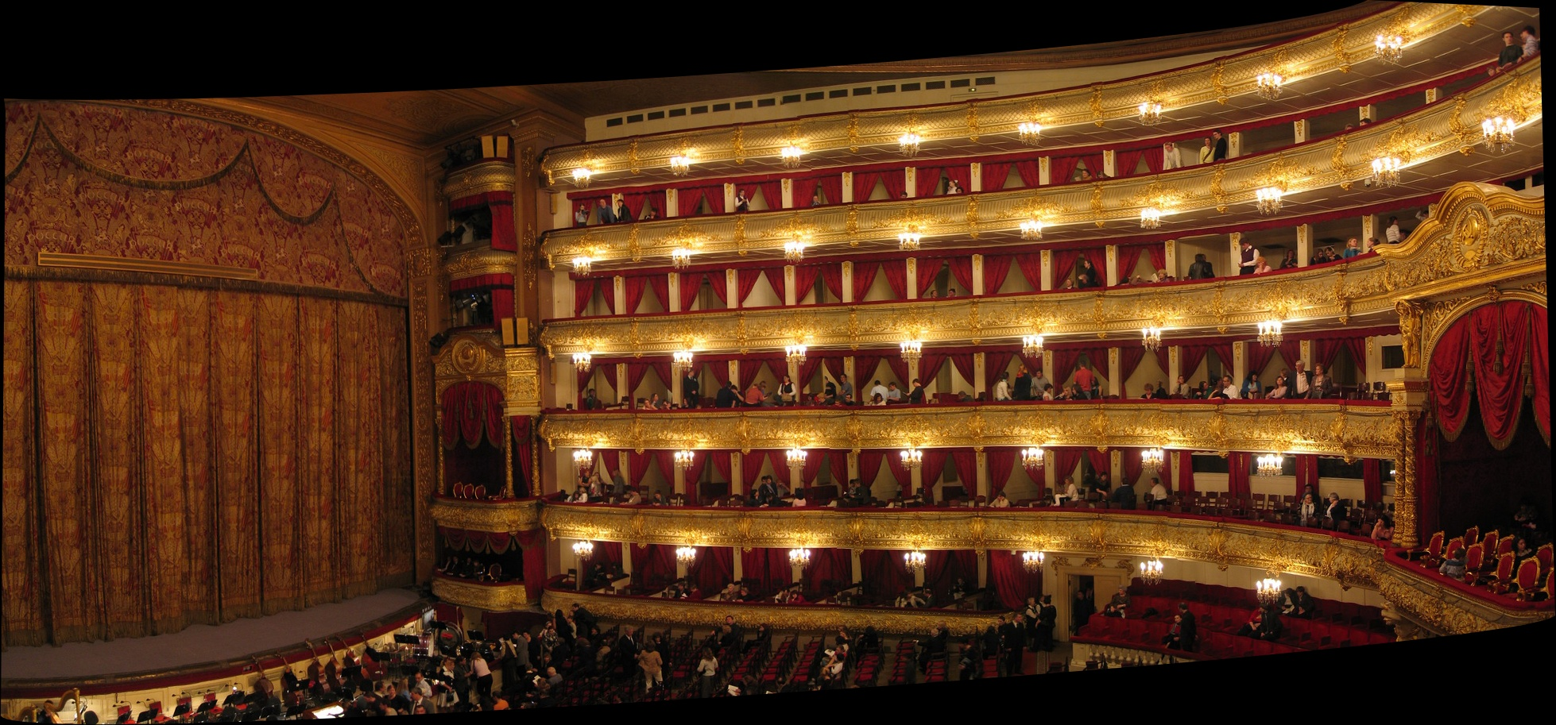
- infrastructures modernes dont les sévillanes et sévillans peuvent être fiers, rien à envier au reste du monde, au bout de l'espagne mais au coeur du monde
  - quelques infrastructures modernes
- scènes de rue ou de parc avec monuments historiques : le passé conservé au coin des rues
S'inspirer des Urban Sketchers avec fonds coloré flou pour regrouper 3 images sur un thème : pas sûr d'y arriver flou coloré sur une et les 2 autres qui empiètent mais contrastes
Ce peut être une page A5 double en mode paysage (j'ai encore de la place dans mon carnet Moleskine …)
Essais de dessin à la plume (j'aime bien ça)

1)C'est la lecture de Michel Serres il y a quelques années qui m'a aidée à identifier cette démarche. Quand on n'a pas de but identifié à priori, mais les yeux ouverts et l'esprit disponible, de temps en temps on perçoit quelque chose non prévue souvent cachée ou ignorée qui nous fait bifurquer dans une nouvelle voie. J'aime mieux l'image des bifurcations que de la syncronicité mais dans un monde extraordinairement riche c'est un peu la même chose
2)J'aurais pu visiter la bibliothèque, mais je me suis contenté de voyager un peu sur internet pendant quelques jours
3)pour valider certaines idées comme La contribution de Carmen à la renommée mondiale de Séville ou le fait que Séville puisse être considérée comme un des berceaux du flamenco et de la tauromachie.
4)opinon personnelle : RS=réseaux dits sociaux qui devraient s'appeler RAC=réseaux d’addiction commerciale qu'ils sont devenus
5)Lire par exemple dans https://legrandcontinent.eu/fr/ : https://legrandcontinent.eu/fr/2025/09/28/quelles-utilisations-fait-on-de-chatgpt/
6)près de 700 000 habitants
7)bon là j'exagère 8-)m
8)
9)
10)alimentant le tourisme
11)pas la seule mais quand-même suivant ma perception de l'histoire
12)j'ai lu dans wikipedia “Elle est conçue pour l'Exposition ibéro-américaine de 1929 par l'architecte local Aníbal González (architecte responsable de l'événement). Ce dernier en entreprend la construction en 1914. González ayant présenté sa démission en 1926, la construction est reprise par Pedro Sánchez Núñez sous les ordres de Vicente Traver, remplaçant González au poste d'architecte responsable. Mille hommes ont participé à sa construction qui s'est terminée en 1928. C'est la construction la plus coûteuse de l'exposition.”
13)pour quelques touristes, pendant que d'autres tournent en rond dans quelques barques.
14)la manufacture de tabac est actuellement occupée par une université respectée en Espagne et en Europe, plus spécialement reconnue pour ses formations en ingénierie et en mathématiques
15)et je suis conscient subjective et superficielle
16)

